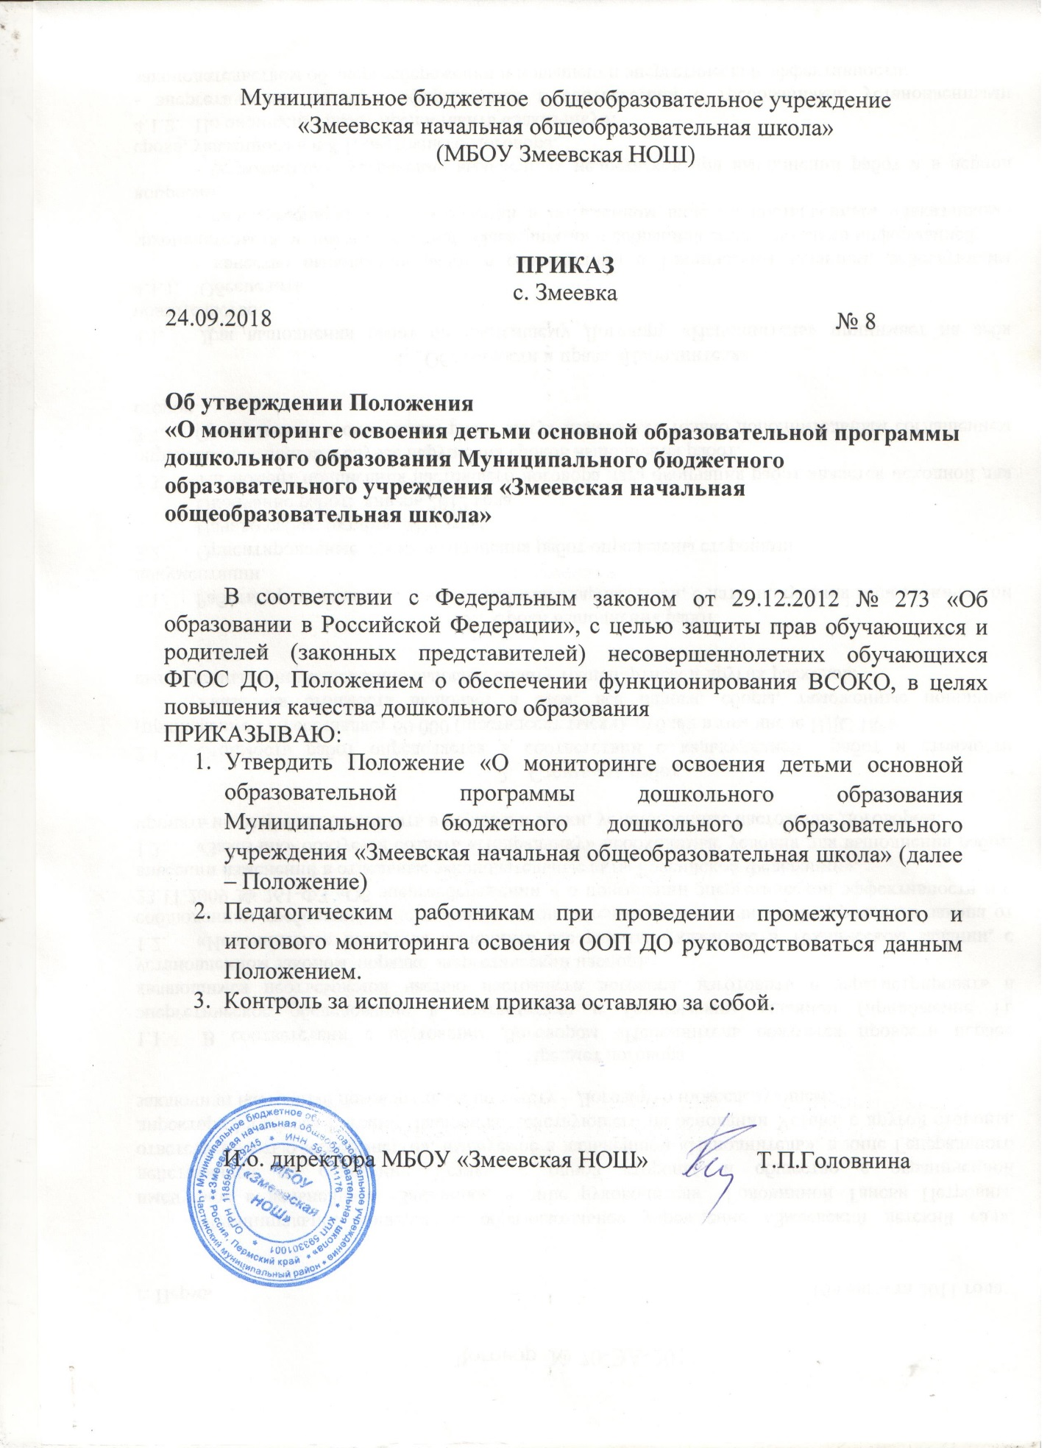

Принято на заседании Педагогического совета  15.09.2018, протокол № 1 | Утверждено приказом МБОУ «Змеевская НОШ»  24.09.2018, № 55/1

Положение
о мониторинге освоения детьми основной образовательной программы
дошкольного образования Муниципального бюджетного общеобразовательного учреждения «Змеевская начальная общеобразовательная школа»
1. Общие положения
1.1. Мониторинг освоения детьми основной образовательной программы дошкольного образования Муниципального бюджетного общеобразовательного учреждения «Змеевская начальная общеобразовательная школа» (далее ОУ) осуществляется в соответствии с Конвенцией о правах ребенка, Федеральным законом «Об образовании в Российской Федерации» от 29 декабря 2012 г., ФГОС ДО, приказом Минобразования и науки № 1155 от 17 октября 2013 г., уставом ОУ.
1.2. Педагогический мониторинг – система организации сбора, хранения, обработки и распространения информации о деятельности педагогической системы, обеспечивающая непрерывное отслеживание результатов освоения основной общеобразовательной программы детского сада, состояния и прогнозирования ее развития, в контексте реализации принципов ФГОС ДО.
1.3. Настоящее положение определяет назначение, цели, задачи, примерное содержание и способы осуществления мониторинга.
1.4. Мониторинг включает:
- диагностику индивидуального учета промежуточных результатов освоения основной образовательной программы по пяти образовательным областям: «Социально-коммуникативное развитие», «Познавательное развитие», «Речевое развитие», «Художественно-эстетическое», «Физическое развитие»;
- диагностику учета общегрупповых промежуточных результатов освоения детьми основной образовательной программы;
- диагностику итоговых результатов освоения образовательной программы дошкольного образования детьми подготовительной к школе группы.
2.Цель, задачи и принципы мониторинга
2.1. Цель мониторинга – получение оперативных данных о текущем реальном состоянии и тенденциях изменения объекта диагностирования, с целью обеспечения научного, дифференцированного, индивидуального подхода к организации образовательной работы с детьми на основе педагогической диагностики в течение всего периода пребывания ребенка в детском саду.
2.2. Задачи мониторинга:
- получить наиболее полную информацию об индивидуальных особенностях развития ребенка, на основании которой могут быть разработаны рекомендации по совершенствованию образовательной деятельности;
- отследить результаты освоения детьми основной образовательной программы ДОУ;
- определить направления развивающей работы педагога с детьми;
- определить направления коррекционной работы педагога с детьми;
-создать банк данных о результатах освоения детьми основной образовательной программы ОУ.
2.3. Принципы педагогического мониторинга:
- принцип последовательности и преемственности (педагогическая диагностика проводится на протяжении всех этапов взросления ребенка, с целью представления целостной картины индивидуального развития в период получения дошкольного образования);
- принцип доступности (доступность диагностических методик и процедур);
- принцип прогностичности (результаты диагностики позволяют педагогу раскрыть «зону ближайшего развития» ребенка);
- принцип научности (в ходе диагностики используются научные методы исследования);
- принцип коллегиальности (диагностика проводится, результаты обсуждаются воспитателями и специалистами, работающими на группе)
3. Условия для проведения мониторинга
3.1. Мониторинг (педагогическая диагностика) результатов освоения детьми основной образовательной программы проводится на основе образовательной программы и годового плана ОУ.
- в годовом плане ОУ планируются методические мероприятия (семинары, консультации и др.) по обучению педагогов процедуре проведения диагностики;
- в Образовательной программе ОУ определяются направления мониторинга и диагностические методики его проведения.
3.2. В процессе педагогического мониторинга используются только те методы, которые обеспечивают объективность и точность получаемых данных:
- наблюдение (целенаправленное и систематическое изучение объекта, сбор информации,
фиксация действий и проявлений поведения объекта);
- беседа;
- проблемная (диагностическая) ситуация.
3.3. Формы проведения педагогической диагностики:
- индивидуальная;
- подгруппавая;
- групповая
3.4. В годовом плане ОУ указываются сроки проведения диагностики, ответственные;
- в группах дошкольного возраста педагогическая диагностика проводится 2 раза в год: в сентябре и мае;
3.4. Процедура педагогической диагностики:
- в группах дошкольного возраста воспитатель изучают показатели уровней эффективности педагогического воздействия по образовательным областям и по результатам заполняют Сводную таблицу результатов освоения детьми основной образовательной программы, таблица сопровождают выводами, и сдают информацию по группе заведующему ОУ;
- по результатам всех направлений мониторинга (на основе сводных таблиц и выводов, оформленных воспитателем) ОУ пишется аналитическая справка и разрабатываются рекомендации по совершенствованию образовательной деятельности в направлении ее индивидуализации как с конкретными детьми, так и с группой детей.
3.5. По окончании учебного года, на основании аналитических справок по итогам мониторинга, определяется эффективность проведенной работы, сопоставление с нормативными показателями, вырабатываются и определяются проблемы, пути их решения и приоритетные задачи ОУ для
реализации в новом учебном году.
3.6. Хранение данных:
- материалы мониторинга (сводные таблицы и аналитические справки) хранятся в методическом кабинете;
- диагностические карты, выводы по результатам обследования детей хранятся у воспитателя.
4. Ответственность сторон
4.1. Ответственность за организацию и проведение мониторинга результатов освоения детьми основной образовательной программы ОУ несет педагог ОУ.

